|  |  |  |  |  |  |  |  |  |  |  |  |  |  |  |  |  |  |  |  |  |  |  |  |  |  |  |  |  |  |  |  |  |  |  |  |  |  |  |  |  |  |  |  |  |  |  |  |  |  |  |  |  |  |  |  |  |
| --- | --- | --- | --- | --- | --- | --- | --- | --- | --- | --- | --- | --- | --- | --- | --- | --- | --- | --- | --- | --- | --- | --- | --- | --- | --- | --- | --- | --- | --- | --- | --- | --- | --- | --- | --- | --- | --- | --- | --- | --- | --- | --- | --- | --- | --- | --- | --- | --- | --- | --- | --- | --- | --- | --- | --- | --- |
| 07 07-   |  |  | | --- | --- | | 22 apr 2018  28 apr 2018 |  |  |  |  | | --- | --- | |  | *ons volgende Aand diens is Sondag 06 Mei 2018 om 18:30*  *Almal is welkom om dit by te woon.*  *dit is ‘n belewenis om dit te ervaar.* |   ***Bybel Studie.***  ***Donderdag 26 April 2018***  ***om 9:00 in die konsistorie***  ***Ons kom bymekaar by Jerries in Preotoria***    ***Herwinnings projek***  ***Onthou asseblief ons herwinnings projek***    **Dit gaan beter met Dennis en hy sterk nou by die huis aan. Kontak hom op sy Selfoon as julle wil gaan kuier**  **Dennis op 072 361 6049**  2018      **Ons is baie bly om te sê dat baie van ons mense wat in die siekeboeg was nou op die herstel pad is..**  **Ons dank ons Hemelse Vader vir sy genade en liefde in die tyd.** | |  | | --- | | **N**  **G**  **K**  **E**  **R**  **K**  **B**  **E**  **N**  **O**  **N**  **I**  **O**  **O**  **S**  ***22 April 2018***  ***Uitendelik is ons printer / drukker reg en ek kan weer die***  ***Koerkoer druk en ook die preek..***  ***Dis was regtig nie lekker om so te sukkel nie..***  ***Ons Koerkoer , preek en alles wat julle op ‘n Sondag in die Koerkoer kry is nou beskikbaar op die webtuiste.***  ***Ons het heelwat mense wat nie in die kerk kan kom nie en daardeur kan hulle nie einige iets van die kerk se werksaamhede weet nie. Nou kan enigeiemand dit direk van die webstuiste aflaai.***  ***As iemand iets sien wat nie lekker is nie laat weet my sodat ek dit kan regstel. Baie dankie***  ***Lekker week - Shawn*** | | |  |  |  |  |  |  |  | | --- | --- | --- | --- | --- | --- | --- | |  |  |  |  |  |  |  | |  |  |  |  |  |  |  | |  |  |  |  |  |  |  | |  |  |  |  |  |  |  | |  |  |  |  |  |  |  | |  |  |  |  |  |  |  | |  |  |  |  |  |  |  | | |





**Kerkraad**

**Kom geniet ‘n koppie tee en verversings saam met ons**

**na die diens in die Konsistorie.**



***VERJAARSDAE***

***22 Apr Fanie Strydom.***

***Susan Venter.***

***24 Apr Mekyla Potgieter.***

***25 Apr Robyn Herbst.***

***Pieter Rabie.***

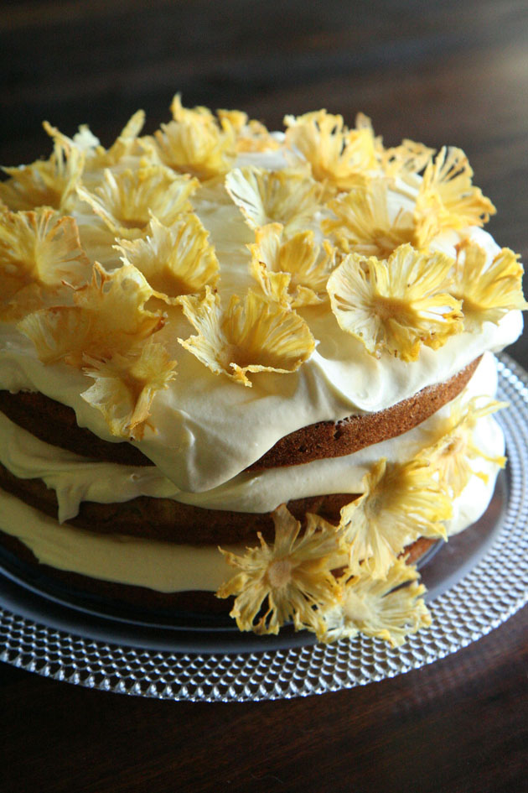

Daar is Geen Kleuterkerk volgende Sondag as gevolg van die lang naweek.

Kantoor Ure:

Maandag – Vrydag

09:00 – 12:00

Woensdag Aand 19:00 – 20:00

Kantoor Nr

071 044 4734

**GOD se SPENS**

**Ons se dankie aan almal wat bydra tot die Spens.**

**As julle soos ek is, vergeet ons om ons blikkies te bring**

**Ons sit ‘n bussie in die voorportaal en een in die Konsistorie. As julle vergeet het om iets te bring en daar is ‘n los geldjie in die beursie en ons sal die nodige daarmee doen.**

Daar is volgende Sondag 29 April 2018

geen Belydenis Klas en Senior Fase as gevolg van die lang naweek.

Vrydag is Vryheidsdag

NG KERK BENONI OOS

2 KERK STRAAT

PUTFONTEIN.

SAAKGELASTIGDE SHAWN 071 044 4734

KINDERKERK ERIKA 084 306 2176

VROUEDIENS ELIZE 084 872 5588

BELYDENIS KLAS SHAWN 071 044 4734

**AA (Alcoholics Anonymus)**

**Vergadering elke Woensdag om 19:30 in die Konsistorie.**

**Kontak Mark: 079 385 8916**

Bank Besonderhede:

ABSA

220580016

630242

